Информация о деятельности Совета выпускников
В 2019 учебном году в детском доме «Росток» был создан Совет выпускников, главной целью которого стало оказание своевременной помощи воспитанникам – выпускникам в успешной адаптации и социализации.
В Совет выпускников вошли выпускники разных годов выпуска, из них три педагога, которые сами воспитывались в этом же детском доме: Шахова Е.В., Шамарина М.А., Фомичёва М.К.
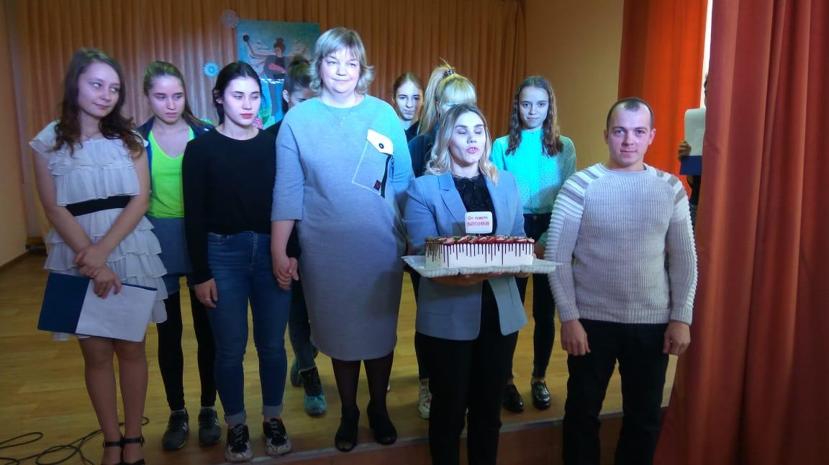
На 2019 – 2020 учебный год разработали план, в котором отражены совместные мероприятия: круглые столы, такие, как: «Твой завтрашний успех начинается сегодня», «Все в твоих руках»; создание альбома «Успешный выпускник», организацию проведения различных коллективных дел.
Выпускники прошлых лет делились опытом самостоятельного проживания в постинтернатный период, помогали воспитанникам в выполнение домашнего задания, принимали участие в различных мероприятиях детского дома, (праздники, конкурсы, викторины, спортивно-развлекательные соревнования), участвовали в строительстве снежного городка.
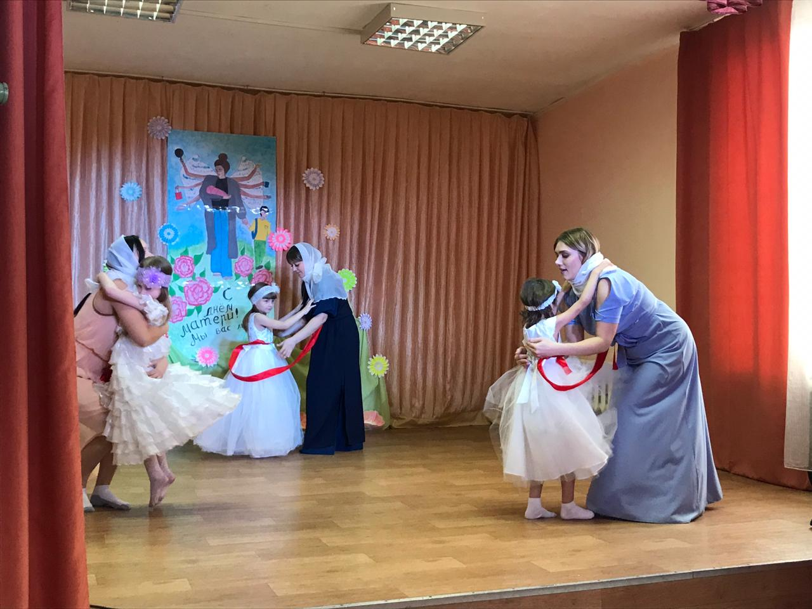
Для того, чтобы наши выпускники не чувствовали себя оторванными от привычной среды, выпускники активно участвовали в праздниках, концертах, фестивалях профессий, волонтерской деятельности детского дома. Встречи с выпускниками, создавшими семьи, отслужившими в армии, помогают воспитанникам принимать правильные решения и уверенно смотреть в будущее.

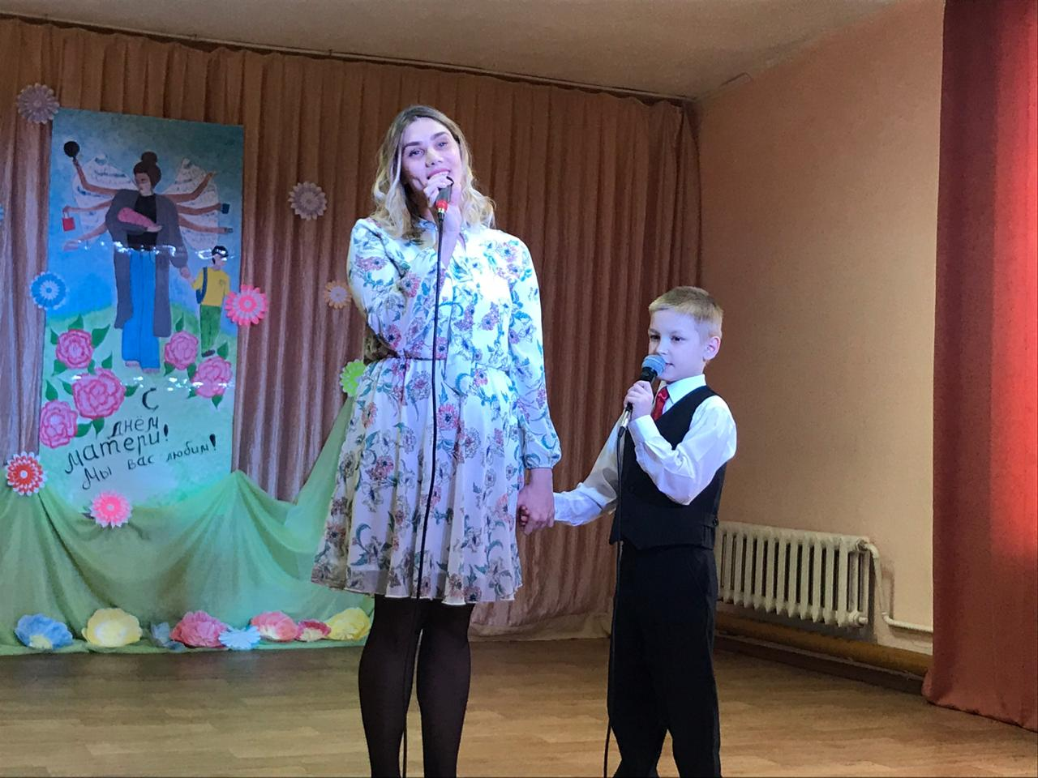

Шахова Е.В., член совета выпускников

